GrindLab
Архитектура MVP (Core)
GrindLab + Keycloak + Material Ingestion + Math Core

Версия | 1.0
Дата | 24.12.2025
Владелец продукта | Алексей
Назначение | Описание архитектуры для согласования и дальнейшей декомпозиции

1. Контекст и цель архитектуры
Архитектура MVP предназначена для быстрого выхода на пилоты и демонстрации инженерной состоятельности продукта: расчёт схемы измельчения, калибровка, сценарии what-if, графики и отчётность. Ключевой принцип — вынести аутентификацию в Keycloak и сделать «Материал» объектом первого класса, включая возможность импорта результатов моделирования взрыва (PSD + распределение качества).

2. Схема архитектуры

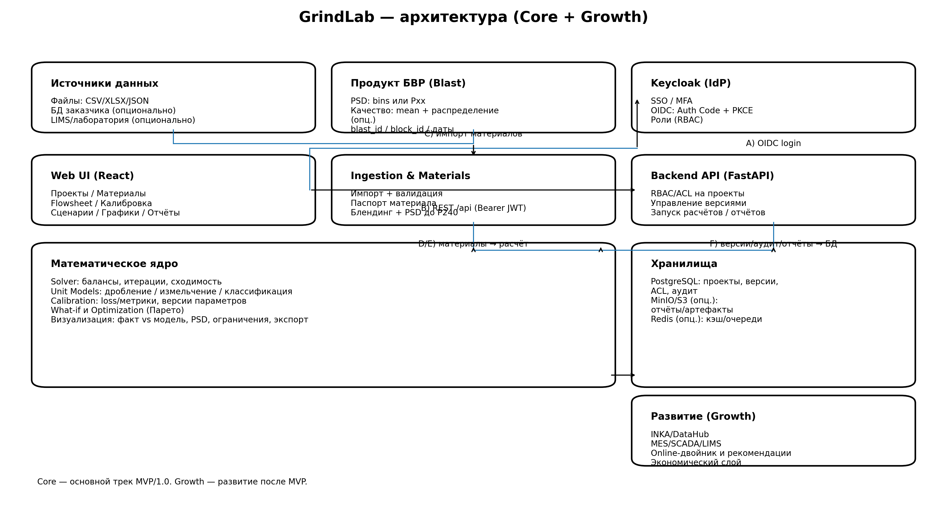
Рисунок 1 — Архитектура MVP (Core)

3. Основные компоненты и ответственность

3.1 Web UI (React)
- Единое рабочее место инженера: проекты, материалы, flowsheet, калибровка, сценарии, визуализация.
- Запуск расчётов/калибровки/сценариев через Backend API.
- Вход пользователя через Keycloak (OIDC).

3.2 Keycloak (IdP)
- Единый провайдер идентификации: логин/пароль, SSO, MFA (при необходимости).
- Выдача токенов доступа (OIDC), содержащих роли (RBAC).
- Администрирование пользователей и ролей в Keycloak, без разработки собственного модуля авторизации.

3.3 Ingestion & Materials
- Импорт исходных данных о материалах из файлов (CSV/XLSX/JSON) и/или из БД заказчика (опционально).
- Импорт материалов из продукта моделирования взрыва: PSD (bins или Pxx) + качество (mean + опц. распределение).
- Нормализация и валидация: единицы измерения, диапазоны, полнота, приведение PSD к внутренней сетке (до P240).
- Блендинг материалов по массовым долям и сохранение версий Material.

3.4 Backend API (FastAPI)
- Бизнес-логика: управление проектами/версиями, каталогом материалов, flowsheet и параметрами.
- Авторизация запросов: проверка JWT (подпись через JWKS Keycloak), извлечение ролей, RBAC/ACL на проекты.
- Запуск вычислений математического ядра и формирование отчётности/экспорта.

3.5 Математическое ядро
- Flowsheet solver: балансы, итерации и сходимость для схем с рециркуляциями.
- Unit models: узлы дробления/измельчения/классификации (плагинный интерфейс).
- Calibration: подбор параметров по факту, метрики качества, версии параметров.
- What-if и Optimization (базово): сравнение сценариев, Парето (2D).
- Визуализация: факт vs модель, PSD-графики до P240, графики ограничений; экспорт PNG/PDF/Excel.

3.6 Хранилища
- PostgreSQL: проекты, схемы, параметры, версии, ACL, аудит.
- Object storage (опционально): отчёты/экспорты, крупные датасеты и результаты прогонов.
- Redis (опционально): кэш/очереди (если выделяем фоновые вычисления).

4. Потоки данных (end-to-end)
- Пользователь открывает UI и проходит вход через Keycloak (OIDC).
- UI получает токен и обращается к Backend API с Bearer JWT.
- В Ingestion загружается материал (из файла/БД/Blast), выполняется валидация и создаётся версия Material.
- Пользователь назначает Material на вход flowsheet и запускает расчёт.
- Backend инициирует расчёт в математическом ядре, получает результаты и сохраняет версии/артефакты.
- UI отображает графики, сравнение сценариев, отчёты и экспорт.

5. Решения по безопасности и доступам
- Аутентификация — полностью в Keycloak; GrindLab не хранит пароли.
- Авторизация: роли (RBAC) — в токене; объектные права (ACL на проекты) — в БД GrindLab.
- Рекомендация: TLS на входе (через reverse proxy), аудит действий пользователя в Backend.

6. Границы MVP (что сознательно не включено)
- INKA/DataHub как промышленный интеграционный слой (вынесено в развитие).
- Online-двойник и потоковая обработка (streaming) — после MVP.
- Экономический слой и оптимизация «в деньгах» — после MVP.
- Сложные коннекторы к MES/SCADA/LIMS — после MVP.

